PAZARTESİ | SALI | ÇARŞAMBA | PERŞEMBE | CUMA
1
Yaşasın Temiz Hava!
4  Sağlıklı İçecekler İçiyorum | 5  Güzel Oyunlar Oynuyorum | 6  9 Farkındalığı | 7  Korkularımız | 8  Böcekler Güzeldir
11  Suda Yaşayan Hayvanlar | 12  İstiklal Marşı’nın Kabulü/Karada Y. Hayvanlar | 13  Uçabilen Hayvanlar | 14  Evcil-Vahşi | 15  İlginç Hayvanlar
18  Çanakkale Geçilmez | 19  Dinozorlar | 20  Yaşlılar Haftası | 21  Merhaba İlkbahar! | 22  Bitkiler Nasıl Büyür?
25  Kökler ve Dallar | 26  Orman Ne Güzel | 27  Ve Perde! | 28  Erozyon/  “Ü” Sesi | 29  Kütüphaneler Haftası  Neler Öğrendik??
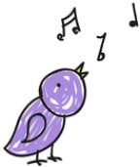
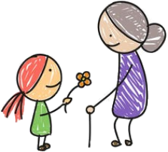
www.bilgecepaylasimlar.com
MART AYI
BÜLTENİ

2023-2024
Eğitim & Öğretim Yılı
60+ AY

